实验六Fragment的实现及数据传递

一、实验目的及任务
- 掌握Fragment的使用
- 掌握Fragment的数据传递

二、实验环境
- Jdk
- Android Studio
- Android SDK

三、实验步骤
即时通信由于其具有实时性、跨平台性、成本低、效率高等优点而受到广泛的使用。本项目实现一个能够处理多用户进行实时、安全的即时通信APP。系统功能要求如下：
1、登录注册界面
参考如下：
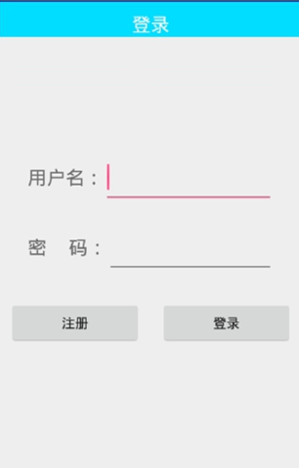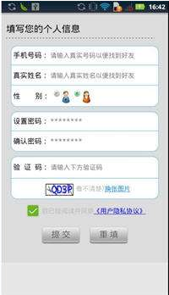
密码通过正则表达式验证。

要求：必须由字母+数字组合，长度大于8位。
^(?![^a-zA-Z]+$)(?!\D+$).{8,}$

将登录注册界面中的用户名和密码写入SharedPreferences对应的xml文件。在登录注册按钮上加对应的监听事件。可以从文件中删除该用户和密码。
重启app时自动登录该用户名，记住密码，不用输入用户名和密码可以直接登录。
2、用户登录后直接进入会话列表页面。
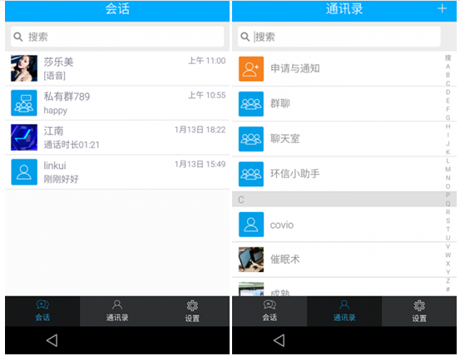
参考如下：

点击某一联系人

点击会话列表中的某一item，可以进入会话界面。
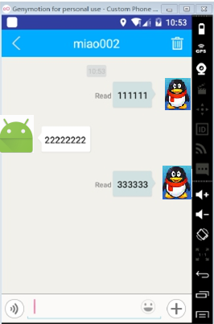

- 在设置里可以退出登录，修改用户名和密码

